# Adicionar linhas ou colunas em negrito

1. Na estrutura da tabela interna, adicionar o campo CELLTAB do tipo LVC_T_STYL (tabela).

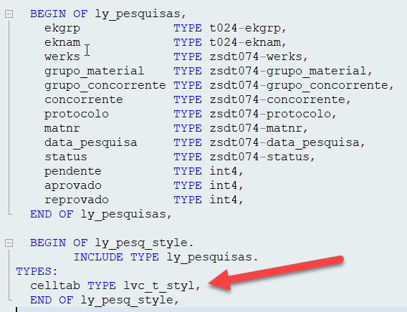

1. Para o desenvolvimento que eu fiz, eu adicionei a linha inteira em negrito, não precisei de especificar o campo que ficaria em negrito. Para isso fiz o seguinte:

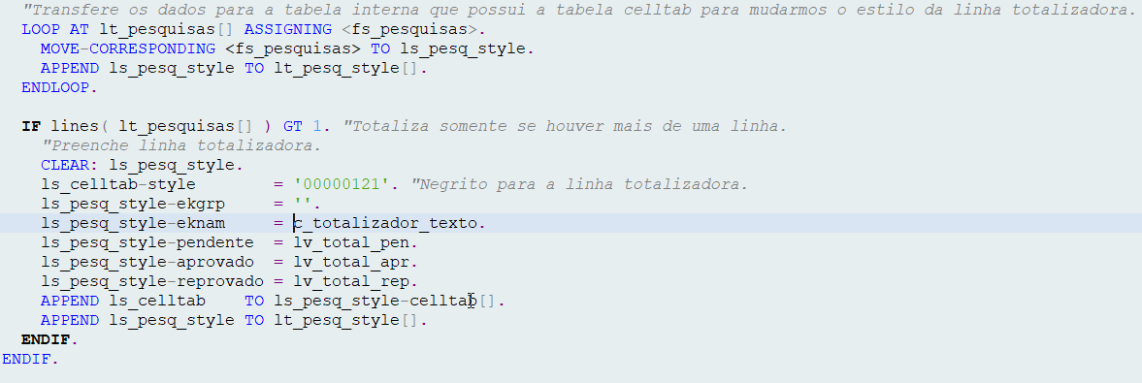

**Obs.:**

1. O campo ls_celltab-fieldname não foi preenchido porque o negrito é para a linha toda, neste caso.
2. C_TOTALIZADOR_TEXTO = **‘TOTAL ITENS’**.
3. Negrito: Style = ‘00000121’.
4. No layout do ALV, devemos informar que a tela terá uma modificação no seu estilo. **ls_layout-stylefname** = 'CELLTAB'. Observe que o nome deve ser o mesmo da tabela interna ls_pesq_style-**celltab**[].
5. Resultado:

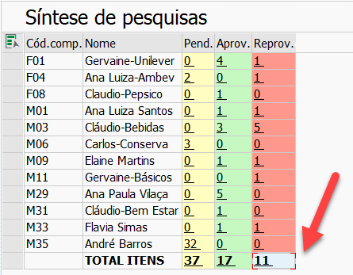

**OBS.:**

Como a tabela CELLTAB [] é do tipo SORTED TABLE, se formos inserir mais de uma coluna na mesma condição, não podemos utilizar o APPEND, e sim o **INSERT**.  
Ex.: INSERT ls_celltab INTO TABLE ls_zaula_curso_negr-celltab[].